Федеральное государственное автономное образовательное учреждение высшего образования

«Национальный исследовательский университет ИТМО»

Факультет программной инженерии и компьютерной техники

Направление подготовки 09.03.04 «Программная инженерия» –

Системное и прикладное программное обеспечение

**Отчёт**

**По лабораторной работе №2**

**По методам оптимизации**

**Вариант: 4**

Выполнил:

студент 2 курса

Батманов Даниил Евгеньевич

Группа: Р3207

Приняла:

Селина Елена Георгиевна

Отчёт принят «__»_____2024 г.

Оценка: ___________

г. Санкт-Петербург, 2024

**Оглавление**

Задание 3

Ручное решение 3

Исходный код программы 4

Результат работы программы 6

Вывод 6

# 

# 

# 

# Задание

# Найти минимум функции $f\left(x\right)=\frac{x^{2}}{2}-sin⁡(x)$ на отрезке [a, b] = [0, 1] с заданной точностью 0,03 следующими методами:

* Половинное деление;
* Золотое сечение;
* Метод хорд;
* Метод Ньютона.

Написать программный продукт на одном из языков программирования для вычисления минимума и отразить первые 5 шагов каждого метода руками.

# Ручное решение

*Метод половинного деления:*

|  |  |  |  |  |  |  |  |
| --- | --- | --- | --- | --- | --- | --- | --- |
| **№ шага** | **a** | **b** | **x1** | **x2** | **y1** | **y2** | **b - a** |
| **1** | 0 | 1 | 0,485 | 0,515 | -0,3486 | -0,35599 | 1 |
| **2** | 0,485 | 1 | 0,7275 | 0,7575 | -0,4004 | -0,4002 | 0,515 |
| **3** | 0,485 | 0,7575 | 0,60625 | 0,63625 | -0,386 | -0,3917 | 0,2725 |
| **4** | 0,60625 | 0,7575 | 0,6669 | 0,6969 | -0,3962 | -0,399 | 0,151125 |
| **5** | 0,6669 | 0,7575 | 0,6972 | 0,7272 | -0,399 | -0,4004 | 0,0906 |

*Метод золотого сечения:*

|  |  |  |  |  |  |  |  |
| --- | --- | --- | --- | --- | --- | --- | --- |
| **№ шага** | **a** | **b** | **x1** | **x2** | **y1** | **y2** | **b - a** |
| **1** | 0 | 1 | 0,382 | 0,618 | -0,2998 | -0,3884 | 1 |
| **2** | 0,382 | 1 | 0,618 | 0,763924 | -0,3884 | -0,3999 | 0,618 |
| **3** | 0,618 | 1 | 0,763924 | 0,854076 | -0,3999 | -0,3892 | 0,382 |
| **4** | 0,618 | 0,854 | 0,0557 | 0,763924 | -0,054 | -0,399 | 0,236076 |
| **5** | 0,0557 | 0,854 | 0,7639 | 0,54910 | -0,399 | -0,371 | 0,798344 |

*Метод хорд:*

|  |  |  |  |  |  |  |  |
| --- | --- | --- | --- | --- | --- | --- | --- |
| **№ шага** | **a** | **b** | **f'(a)** | **f'(b)** | **x** | **f'(x)** | **| f'(x)|** |
| **1** | 0 | 1 | -1 | 0,45969 | 0,6850734 | -0,0892 | 0,08929928 |
| **2** | 0,6850 | 1 | -0,0892 | 0,45969 | 0,736299 | -0,0046 | 0,00466004 |
| **3** | 0,736299 | 1 | -0,004 | 0,459697 | 0,7389454 | -0,000233 | 0,00023393 |

*Метод Ньютона:*

|  |  |  |  |  |
| --- | --- | --- | --- | --- |
| **№ шага** | **x** | **f'(a)** | **f'(b)** | **| f'(x)|** |
| **1** | 0,2 | -0,7800666 | 1,19866933 | 0,78006658 |
| **2** | 0,85077712 | 0,19137801 | 1,75179307 | 0,19137801 |
| **3** | 0,74153019 | 0,00409429 | 1,67541712 | 0,00409429 |
| **4** | 0,73908645 | 2,2036E-06 | 1,673613 | 2,2036E-06 |

# Исходный код программы

import math  
  
  
a = 0  
b = 1  
epsilon = 0.03  
  
  
# исходная функция  
def f(x):  
 return 1 / 2 * x ** 2 - math.sin(x)  
  
  
# половинное деление  
def halving(a_1m, b_1m, epsilon_1m):  
 a_copy = a_1m  
 b_copy = b_1m  
  
 while True:  
 x1 = (a_copy + b_copy - epsilon_1m) / 2  
 x2 = (a_copy + b_copy + epsilon_1m) / 2  
 y1 = f(x1)  
 y2 = f(x2)  
  
 if y1 > y2:  
 a_copy = x1  
 else:  
 b_copy = x2  
  
 if b_copy - a_copy <= 2 * epsilon_1m:  
 return (a_copy + b_copy) / 2  
  
  
# золотое сечение  
def golden_ratio(a_2m, b_2m, epsilon_2m):  
 a_copy = a_2m  
 b_copy = b_2m  
  
 x1 = a_copy + 0.382 * (b_copy - a_copy)  
 x2 = a_copy + 0.618 * (b_copy - a_copy)  
 y1 = f(x1)  
 y2 = f(x2)  
  
 while True:  
 if y1 < y2:  
 b_copy = x2  
 x2 = x1  
 y2 = y1  
 x1 = a_copy + 0.382 * (b_copy - a_copy)  
 y1 = f(x1)  
 else:  
 a_copy = x1  
 x1 = x2  
 y1 = y2  
 x2 = a_copy + 0.618 * (b_copy - a_copy)  
 y2 = f(x2)  
  
 if abs(b_copy - a_copy) < epsilon_2m:  
 return (a_copy + b_copy) / 2  
  
  
def d1(x):  
 return x - math.cos(x)  
  
  
def chord_method(a_3m, b_3m, epsilon_3m):  
 a_copy = a_3m  
 b_copy = b_3m  
  
 while True:  
 x_tilda = a_copy - (d1(a_copy) / (d1(a_copy) - d1(b_copy))) * (a_copy - b_copy)  
 d1_x_tilda = d1(x_tilda)  
  
 if abs(d1_x_tilda) <= epsilon_3m:  
 return x_tilda  
  
 if d1_x_tilda > 0:  
 b_copy = x_tilda  
 else:  
 a_copy = x_tilda  
  
  
def d2(x):  
 return math.sin(x) + 1  
  
  
def newton_method(a_4m, b_4m, epsilon_4m, x0_4m):  
 if x0_4m >= a_4m and x0_4m <= b_4m:  
 x = x0_4m  
 else:  
 return "Некорректный x0"  
  
 while True:  
 if abs(d1(x)) <= epsilon_4m:  
 return x  
 x -= d1(x) / d2(x)  
  
  
def separate():  
 print("-----------------------------------------")  
  
  
separate()  
print("Метод половинного деления\nМинимум функции:", halving(a, b, epsilon))  
separate()  
print("Метод золотого сечения\nМинимум функции:", golden_ratio(a, b, epsilon))  
separate()  
print("Метод хорд\nМинимум функции:", chord_method(a, b, epsilon))  
separate()  
print("Метод Ньютона\nМинимум функции:", newton_method(a, b, epsilon, float(input("Введите x0 из диапазона [0, 1]: "))))  
separate()

# Результат работы программы

*Вывод:*

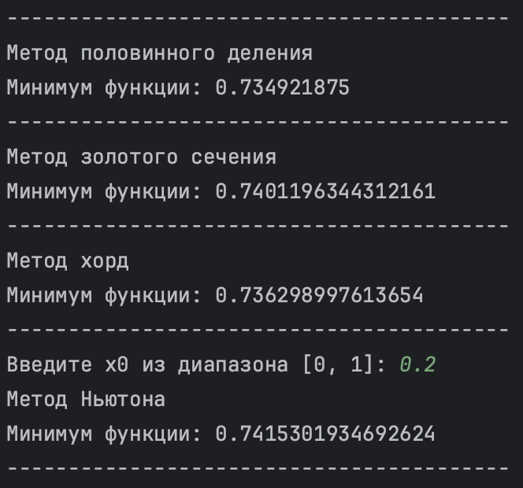

# Вывод

В ходе выполнения данной лабораторной работы я научился искать минимум функции методами половинного деления, золотого сечения, хорд и Ньютона; написал программные продукты для уравнения решения каждым методом.